Questão de aula  1 | Alimentação e digestão  Versão A  Nome_____________________ Turma____ N.º____ Data ____/ ____/ ____ | Alimentação e digestão  Versão B  Nome_____________________ Turma____ N.º____ Data ____/ ____/ ____ | Questão de aula  1
Cotação | 1 Observa a Pirâmide Alimentar Mediterrânea da figura.  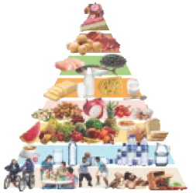  Explica em que consiste.  _____________________________  _____________________________  _____________________________  _____________________________  _____________________________  _____________________________  2 Antes de colocar em prática esta pirâmide, devemos interpretá-la corretamente.  2.1 Explica  a. o significado dos alimentos que estão na base.  _________________________________________________________  b. a diferença de largura das faixas.  _________________________________________________________  3 A base da pirâmide é um pouco diferente do habitual.  Explica a sua importância para um modelo de vida saudável.  ____________________________________________________________  ____________________________________________________________ | 1 Observa a Pirâmide Alimentar Mediterrânea da figura.  Quais são os alimentos que devemos ingerir em maior quantidade? Explica como chegaste à tua resposta a partir da leitura da pirâmide..  _____________________________  _____________________________  _____________________________  _____________________________  _____________________________  _____________________________  _____________________________  2 Que importância é dada à água na Pirâmide Alimentar Mediterrânea?  ____________________________________________________________  ____________________________________________________________  ____________________________________________________________  3 Menciona dois hábitos que possam contribuir para um modelo de vida saudável sugeridos pela Pirâmide Alimentar Mediterrânea.  ____________________________________________________________  ____________________________________________________________ | Cotação

Classificação _____ Professor(a) _____________ Enc. de Educação ______________ |  |  | Classificação _____ Professor(a) _____________ Enc. de Educação ______________

Questão de aula  2 | Alimentação e digestão  Versão A  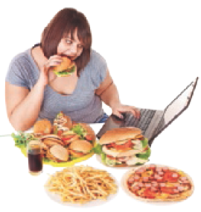  Nome_____________________ Turma____ N.º____ Data ____/ ____/ ____ | Alimentação e digestão  Versão B  Nome_____________________ Turma____ N.º____ Data ____/ ____/ ____ | Questão de aula  2
Cotação | 1 Observa a figura.  1.1 Identifica dois hábitos alimentares  prejudiciais à saúde.  Justifica a tua resposta.  ______________________________  ______________________________  ______________________________  ______________________________  ____________________________________________________________  1.2 Quando compramos um alimento devemos ter alguns cuidados. Enumera dois.  ____________________________________________________________  ____________________________________________________________  2 Seleciona a opção correta. O excesso de gordura pode causar doenças graves tais como  A. cáries dentárias.  B. cancro no estômago e AVC.  C. colesterol elevado e doenças cardiovasculares.  D. prisão de ventre e cancro no intestino. | 1 Observa a figura.  1.1 Identifica os aspetos menos sau-  dáveis do modelo de vida desta  mulher. Justifica a tua resposta.  ______________________________  ______________________________  ______________________________  ______________________________  ____________________________________________________________  1.2 Se fosses tu a fazer a seleção de alimentos, que ementa saudável apresentarias como alternativa a esta refeição?  ____________________________________________________________  ____________________________________________________________  2 Seleciona a opção correta. O excesso de açúcar pode causar doenças graves tais como  A. avitaminoses  B. cancro no estômago e AVC.  C. colesterol elevado e doenças cardiovasculares.  D. cárie dentária e diabetes. | Cotação

Classificação _____ Professor(a) _____________ Enc. de Educação ______________ |  |  | Classificação _____ Professor(a) _____________ Enc. de Educação ______________

Questão de aula  3 | Alimentação e digestão  Versão A  Nome_____________________ Turma____ N.º____ Data ____/ ____/ ____ | Alimentação e digestão  Versão B  Nome_____________________ Turma____ N.º____ Data ____/ ____/ ____ | Questão de aula  3
Cotação | 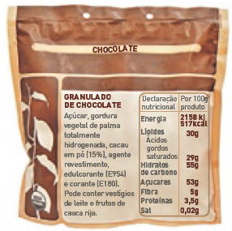  1 Observa atentamente o rótulo da figura.  1.1 Identifica o ingrediente que se encon-  tra em maior quantidade neste produto.  Justifica a tua resposta.  ________________________________  ________________________________  ________________________________  ________________________________  ____________________________________________________________  ____________________________________________________________  1.2 Qual é o corante utilizado neste produto? Concordas que o uso destes corantes é pouco prejudicial para a saúde? Justifica.  ____________________________________________________________  ____________________________________________________________  2 Refere uma vantagem e uma desvantagem do uso de aditivos no processamento dos alimentos.  ____________________________________________________________  ____________________________________________________________  ____________________________________________________________ | 1 Observa atentamente o rótulo da figura.  1.1 Que informações podemos encontrar  neste rótulo?  ________________________________  ________________________________  ________________________________  ________________________________  ________________________________  ____________________________________________________________  ____________________________________________________________  1.2 Qual é o corante utilizado neste produto? Explica a finalidade de um corante.  ____________________________________________________________  ____________________________________________________________  2 Refere uma vantagem e uma desvantagem do uso de aditivos no processamento dos alimentos.  ____________________________________________________________  ____________________________________________________________  ____________________________________________________________ | Cotação

Classificação _____ Professor(a) _____________ Enc. de Educação ______________ |  |  | Classificação _____ Professor(a) _____________ Enc. de Educação ______________

Questão de aula  4 | Alimentação e digestão  Versão A  Nome_____________________ Turma____ N.º____ Data ____/ ____/ ____ | Alimentação e digestão  Versão B  Nome_____________________ Turma____ N.º____ Data ____/ ____/ ____ | Questão de aula  4
Cotação | 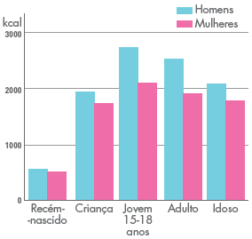  1 Observa o gráfico.  Todos os seres humanos têm as mesmas necessidades alimentares?  Justifica a tua resposta.  ____________________________________________________________  ____________________________________________________________  2 Seleciona a opção correta. Que informações devem constar obrigatoriamente num rótulo de um produto alimentar?  A. ingredientes, identificação do produto, validade e valor energético.  B. ingredientes, informação do produto, informação nutricional, validade, quantidade, modo de conservação, aditivos e valor energético.  C. ingredientes, código de barras, desenhos apelativos e quantidade.  D. ingredientes, resistência da embalagem e código de barras. | 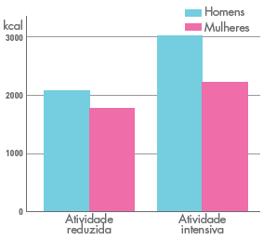  1 Observa o gráfico.  Para o mesmo tipo de atividade, homens e mulheres devem consumir a mesma quantidade de calorias? Justifica a tua resposta.  ____________________________________________________________  ____________________________________________________________  2 Seleciona a opção correta. Que informações devem constar obrigatoriamente num rótulo de um produto alimentar?  A. ingredientes, identificação do produto, validade e valor energético.  B. ingredientes, código de barras, desenhos apelativos e quantidade.  C. ingredientes, informação do produto, informação nutricional, validade, quantidade, modo de conservação, aditivos e valor energético.  D. ingredientes, resistência da embalagem e código de barras. | Cotação

Classificação _____ Professor(a) _____________ Enc. de Educação ______________ |  |  | Classificação _____ Professor(a) _____________ Enc. de Educação ______________

Questão de aula  5 | Alimentação e digestão  Versão A  Nome_____________________ Turma____ N.º____ Data ____/ ____/ ____ | Alimentação e digestão  Versão B  Nome_____________________ Turma____ N.º____ Data ____/ ____/ ____ | Questão de aula  5
Cotação | 1 Identifica três órgãos que fazem parte do tubo digestivo.  ____________________________________________________________  ____________________________________________________________  ____________________________________________________________  2 Preenche os espaços de forma a completares corretamente o texto.  A digestão é o ____________ que transforma os ____________ em substâncias mais simples, os ____________, que irão suprir as necessidades do nosso corpo. Inicia-se na ____________ onde o alimento se transforma em bolo ____________, daí segue para o estômago onde se transforma em ____________ e termina no ____________ ____________ onde se forma o ____________.  Os nutrientes do quilo são absorvidos nas ____________ intestinais – a absorção digestiva – passando para o sangue e dirigindo-se para as células onde são utilizados. Este processo designa-se ____________. Os nutrientes não ____________ formam as ____________ que serão expelidas do teu corpo. | 1 Identifica dois órgãos que fazem parte do sistema digestivo, mas não do tubo digestivo.  ____________________________________________________________  ____________________________________________________________  2 Preenche os espaços de forma a completares corretamente o texto.  Pela ____________, os ____________ transformam-se em ____________ mais simples que irão suprir as necessidades do nosso corpo. Na boca, o alimento transforma-se em bolo ____________ e daí segue para o estômago onde se transforma em ____________ . Termina no ____________ ____________ onde se forma o ____________.  As ____________ intestinais são as estruturas em forma de dedo onde se dá a ____________ ____________ dos nutrientes do quilo que passam para o sangue e se dirigem para as células onde são utilizados. Este processo designa-se ____________. Os nutrientes não absorvidos seguem para o ____________ ____________ para serem expelidos do teu corpo na forma de ____________. | Cotação

Classificação _____ Professor(a) _____________ Enc. de Educação ______________ |  |  | Classificação _____ Professor(a) _____________ Enc. de Educação ______________

Questão de aula  6 | Alimentação e digestão  Versão A  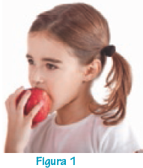  Nome_____________________ Turma____ N.º____ Data ____/ ____/ ____ | Alimentação e digestão  Versão B  Nome_____________________ Turma____ N.º____ Data ____/ ____/ ____ | Questão de aula  6
Cotação | 1 Observa a figura 1.  1.1 Onde se inicia a digestão?  __________________________________________  1.2 Que tipo de transformações sofrem os alimentos  durante a digestão?  __________________________________________  1.3 Quais são os movimentos responsáveis pelo percurso do bolo alimentar até chegar ao estômago?  ______________________________________________________________  1.4 Explica o que é a insalivação.  ______________________________________________________________  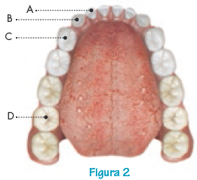  2 Observa a figura 2 e completa.  Os dentes A são  ______________________.  Os dentes B são  ______________________.  Os dentes C são ______________________.  Os dentes D são ______________________. | 1 Observa a figura 1.  1.1 Onde se inicia a digestão?  __________________________________________  1.2 O que entendes por mastigação?  __________________________________________  1.3 Qual é a função da saliva?  ______________________________________________________________  1.4 Explica o que é a insalivação.  ______________________________________________________________  ______________________________________________________________  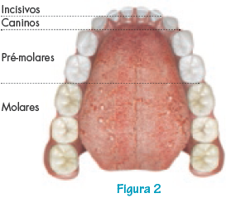  2 Observa a figura 2 e completa com as  funções de cada tipo de dente.  Os dentes incisivos  ______________________.  Os dentes caninos  ______________________.  Os dentes molares e pré-molares  ______________________. | Cotação

Classificação _____ Professor(a) _____________ Enc. de Educação ______________ |  |  | Classificação _____ Professor(a) _____________ Enc. de Educação ______________

Questão de aula  7 | Alimentação e digestão  Versão A  Nome_____________________ Turma____ N.º____ Data ____/ ____/ ____ | Alimentação e digestão  Versão B  Nome_____________________ Turma____ N.º____ Data ____/ ____/ ____ | Questão de aula  7
Cotação | 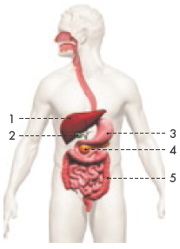  1 Observa a figura.  1.1 Faz a legenda.  1 – ____________________  2 – ____________________  3 – ____________________  4 – ____________________  5 – ____________________  1.2 Dos órgãos que identificaste, refere aqueles  que pertencem ao tubo digestivo.  ______________________________________________________________  ______________________________________________________________  2 Qual é o nome que se dá ao suco digestivo que atua no estômago?  ______________________________________________________________  3 Que nome se dá ao produto final da digestão?  ______________________________________________________________  4 O que acontece quando o produto da digestão chega ao intestino delgado?  ______________________________________________________________  ______________________________________________________________ | 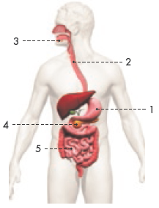  1 Observa a figura.  1.1 Faz a legenda.  1 – ____________________  2 – ____________________  3 – ____________________  4 – ____________________  5 – ____________________  1.2 Dos órgãos que identificaste, refere aqueles  que pertencem ao tubo digestivo.  ______________________________________________________________  ______________________________________________________________  2 Qual é o nome que se dá ao suco digestivo que atua no estômago?  ______________________________________________________________  3 Que nome se dá ao produto final da digestão?  ______________________________________________________________  4 O que acontece quando o produto da digestão chega ao intestino delgado?  ______________________________________________________________  ______________________________________________________________ | Cotação

Classificação _____ Professor(a) _____________ Enc. de Educação ______________ |  |  | Classificação _____ Professor(a) _____________ Enc. de Educação ______________

Questão de aula  8 | Alimentação e digestão  Versão A  Nome_____________________ Turma____ N.º____ Data ____/ ____/ ____ | Alimentação e digestão  Versão B  Nome_____________________ Turma____ N.º____ Data ____/ ____/ ____ | Questão de aula  8
Cotação | 1 Observa as figuras 1 e 2.  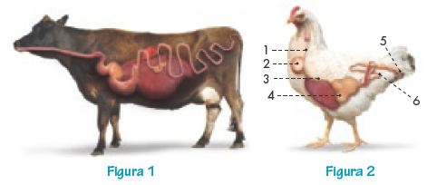  1.1 Os ruminantes, como a vaca, engolem o alimento quase sem o mastigar e este acumula-se na pança. Mais tarde, em repouso, dá-se a regurgitação. Explica o que entendes por regurgitação.  ______________________________________________________________  ______________________________________________________________  1.2 Faz a legenda do sistema digestivo da figura 2, correspondendo os números aos respetivos órgãos.  1 • • papo  2 • • cloaca  3 • • esófago  4 • • moela  5 • • proventrículo  6 • • intestino  2 O que acontece na moela da galinha?  ______________________________________________________________ | 1 Observa as figuras 1 e 2.  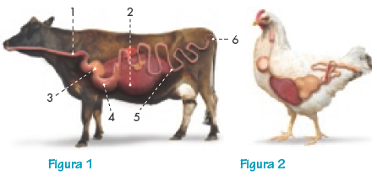  1.1 Qual dos dois animais, galinha ou vaca, é o ruminante? Justifica a tua resposta.  ______________________________________________________________  ______________________________________________________________  1.2 Faz a legenda do sistema digestivo da figura 2, correspondendo os números aos respetivos órgãos.  1 • • ânus  2 • • pança  3 • • esófago  4 • • coalheira  5 • • intestino  6 • • folhoso  2 O que acontece na coalheira da vaca?  ______________________________________________________________ | Cotação

Classificação _____ Professor(a) _____________ Enc. de Educação ______________ |  |  | Classificação _____ Professor(a) _____________ Enc. de Educação ______________

Questão de aula  9 | Alimentação e digestão  Versão A  Nome_____________________ Turma____ N.º____ Data ____/ ____/ ____ | Alimentação e digestão  Versão B  Nome_____________________ Turma____ N.º____ Data ____/ ____/ ____ | Questão de aula  9
Cotação | 1 A vaca é um animal ruminante.  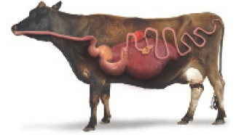  Apresenta uma explicação para o facto de os animais ruminantes terem um intestino mais longo do que os animais carnívoros.  ______________________________________________________________  ______________________________________________________________  2 Descreve o trajeto dos alimentos neste animal da ingestão à ruminação.  ______________________________________________________________  ______________________________________________________________  ______________________________________________________________  ______________________________________________________________  3 De entre os animais que são apresentados, rodeia os que são ruminantes.  rato | vaca | leão | gato  cabra | girafa | búfalo | veado | 1 A vaca é um animal ruminante.  Apresenta uma explicação para o facto de os animais carnívoros terem um intestino mais curto do que os animais ruminantes.  ______________________________________________________________  ______________________________________________________________  2 Descreve o trajeto dos alimentos neste animal da ruminação à defecação.  ______________________________________________________________  ______________________________________________________________  ______________________________________________________________  ______________________________________________________________  3 De entre os animais que são apresentados, rodeia os que são ruminantes.  cabra | girafa | búfalo | veado  rato | vaca | leão | gato | Cotação

Classificação _____ Professor(a) _____________ Enc. de Educação ______________ |  |  | Classificação _____ Professor(a) _____________ Enc. de Educação ______________

Alimentação e digestão
Questão de aula 1
Versão A
1. A Pirâmide Alimentar Mediterrânea ajuda-nos a perceber os alimentos que devemos preferir e os que devemos evitar, tendo em consideração os produtos e os hábitos da nossa região.
2.
a. Devemos ingeri-los em maior quantidade.
b. Quanto mais larga é a faixa, mais porções devemos ingerir.
3. Os hábitos nela representados são favoráveis a um desenvolvimento físico, pessoal e social saudáveis.
Versão B
1. Água, hortícolas e fruta. Estão na base da Pirâmide e, por isso, devem consumir-se em maior quantidade e com regularidade.
2. A água ocupa uma das faixas mais largas da Pirâmide Alimentar Mediterrânea, o que indica que devemos beber água diariamente.
3. Por exemplo: exercício físico e alimentação equilibrada.
Questão de aula 2
Versão A
1.1 Consumo excessivo de açúcares e gorduras; comer e estar ao computador ao mesmo tempo.
1.2 Analisar o rótulo do alimento e não ceder às embalagens apelativas e brindes.
2. C
Versão B
1.1 Ingestão de alimentos pouco saudáveis e vida sedentária.
1.2 Por exemplo: uma refeição em família com sopa de legumes, uma porção de carne ou peixe, acompanhado de hortícolas e uma porção de arroz. Como sobremesa, uma porção de fruta.
2. D

Questão de aula 3
Versão A
1.1 Açúcar, porque aparece em primeiro lugar na lista de ingredientes.
1.2 E180. O uso de corantes é prejudicial, pelo que devemos escolher alimentos frescos e pouco processados.
2. Vantagem: impedir o desenvolvimento de micro-organismos nos alimentos. Desvantagem: causar problemas digestivos ou alergias.
Versão B
1. Nome do produto, ingredientes, aditivos alimentares, informação nutricional, valor energético.
2. E180. Um corante serve para dar cor a um alimento.
3. Vantagem: impedir o desenvolvimento de micro-organismos nos alimentos. Desvantagem: causar problemas digestivos ou alergias.
Questão de aula 4
Versão A
1. Não. As necessidades variam de acordo com o sexo, a idade, a atividade física e o estado de saúde.
2. B
Versão B
1. Não, porque as necessidades calóricas variam de acordo com o sexo. Os homens devem ingerir mais calorias do que as mulheres, uma vez que têm necessidades energéticas maiores.
2. C
Questão de aula 5
Versão A
1. Por exemplo: boca, faringe e esófago.
2. processo; alimentos; nutrientes; boca; alimentar; quimo; intestino delgado; quilo; vilosidades; assimilação; absorvidas; fezes.

Versão B
1. Por exemplo: fígado e pâncreas.
2. digestão; alimentos; nutrientes; alimentar; quimo; intestino delgado; quilo; vilosidades; absorção digestiva; assimilação; intestino grosso; fezes.
Questão de aula 6
Versão A
1.1 Boca.
1.2 Transformações mecânicas e químicas.
1.3 Movimentos peristálticos.
1.4 A insalivação consiste na mistura dos alimentos com a saliva, com a ajuda da língua.
2. A – incisivos. B – caninos. C – pré-molares. D – molares.
Versão B
1.1 Boca.
1.2 É o processo pelo qual os dentes dividem os alimentos em pequenos fragmentos.
1.3 A saliva atua sobre o amido, transformando-o em glícidos mais simples.
1.4 A insalivação é o processo através do qual a língua mistura os alimentos com a saliva.
2. prendem e cortam os alimentos; rasgam os alimentos; trituram e moem os alimentos.
Questão de aula 7
Versão A
1.1 1 – fígado; 2 – vesícula biliar, 3 – estômago; 4 – pâncreas; 5 – intestino grosso.
1.2 Fígado e pâncreas.
2. Suco gástrico.
3. O quimo é um líquido esbranquiçado que resulta das transformações do bolo alimentar no estômago.
4. Para que haja a máxima absorção dos nutrientes do quilo, necessários ao corpo humano.
Versão B
1.1 1 – estômago, 2 – esófago; 3 – glândulas salivares;
4 – pâncreas; 5 – intestino delgado.
1.2 Estômago, esófago e intestino delgado.
2. Suco gástrico.
3. Quilo.
4. Dá-se a absorção digestiva dos nutrientes.
Questão de aula 8
Versão A
1. É o processo através do qual o alimento regressa à boca do animal quando este está em repouso.
2. 1 – esófago; 2 – papo; 3 – proventrículo; 4 – moela; 5 – cloaca; 6 – intestino.
3. O alimento é triturado.
Versão B
1.1 A vaca (figura 2), porque apresenta pança, folhoso e coalheira, órgãos adaptados a esse regime alimentar.
1.2 1 – esófago, 2 – pança; 3 – folhoso; 4 – coalheira; 5 – intestino; 6 – ânus.
2. Atuam os sucos digestivos.
Questão de aula 9
Versão A
1. Os animais herbívoros comem alimentos com baixo valor nutricional, por isso, para assegurar a absorção dos nutrientes presentes nesses alimentos, precisam de ter o intestino mais comprido e com maior área de absorção.
2. Depois de engolidos, os alimentos passam pelo esófago e seguem para a pança, onde são armazenados. Depois regressam à boca, onde são mastigados, voltando à pança já prontos para seguir o processo de digestão.
3. vaca, cabra, girafa, búfalo, veado.

Versão B
1. Os animais carnívoros comem alimentos com alto valor nutricional, por isso, não precisam de um intestino tão comprido, nem com uma área de absorção tão grande como o dos ruminantes.
2. Da pança, seguem para o barrete e depois para o folhoso e depois para a coalheira, onde sofrem a ação do suco gástrico. Finalmente, seguem para o intestino onde são absorvidos. As substâncias não digeridas são expelidas pelo ânus.
3. cabra, girafa, búfalo, veado, vaca.

